L’euro

Complète ce tableau en indiquant le nombre de pièces ou de billets pour chaque somme :
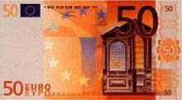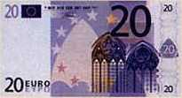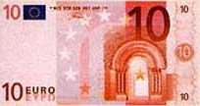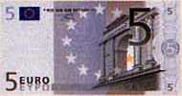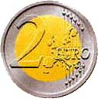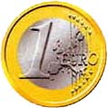

24 €

57 €

39 €

74 €

93 €

17 €

28€

66 €

Calcule ces sommes :

A toi ! Dessine les pièces et billets :

6 4 € =

2 9 € =

